附件2
2017年全区国家工作人员学法用法考试
流程及具体操作步骤
（考试人员适用）
一、考试流程
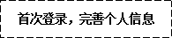
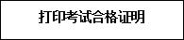

二、具体操作步骤
（一）打开网站，登录考试系统
打开“广西教育培训网”（www.gxpx365.com）。
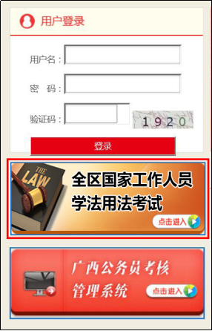
点击“全区国家工作人员学法用法考试”端口，选择“考试”。
在指定位置输入用户名及密码，选择登录。用户名为“个人中文名字+出生年月日”（如李四，1980年2月8日出生，用户名为：李四19800208），初始密码：8888。首次登录后需修改初始密码。
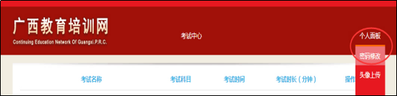
（二）签署考试诚信承诺书
首次登录考试系统，页面弹出“考试诚信承诺书”，学员须认真阅读后点击“确定”按钮，方可进入考试。
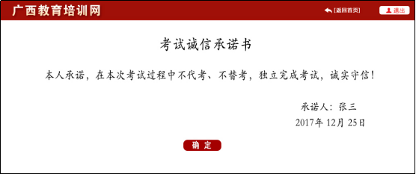
（三）进行网络在线考试
选择“2017年全区国家工作人员学法用法考试”，点击“进入”，进入考试界面后再次点击“进入考试”进行答题。
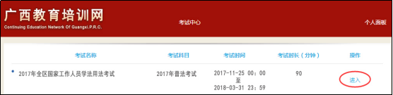
（四）打印考试证明
考试完成后，可点击“成绩查询”查看考试成绩。考试合格即可打印考试合格证明。
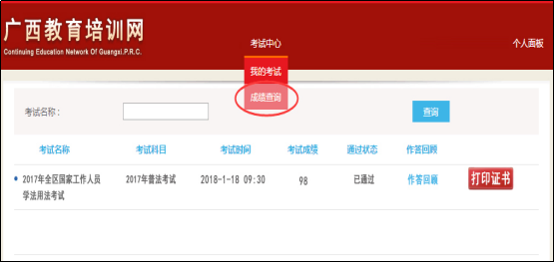
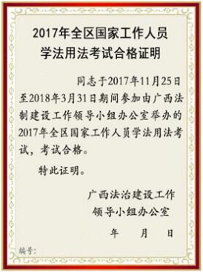
三、网络培训电脑配置及网络环境条件
（一）操作系统：Windows 2000/2003/XP以上系统；

（二）务必使用微软IE浏览器：版本：7.0以上；
（三）推荐屏幕分辨率：1024*768；
（四）播放器：Windows Media Player11.0以上版本。

